GUÍA DE LENGUAJE - TERCERO AÑO BÁSICO
Nombre:______________________________________Fecha:_______________________
Objetivo: Profundizar su comprensión de las narraciones leídas, reconstruyendo la secuencia de las acciones en la historia.
Estimada familia:
Si no cuenta con los textos escolares, podrá visualizarlo y descargarlo desde el sitio: www.aprendoenlinea.mineduc.cl/

Con el fin de apoyar el aprendizaje, puede ver los siguientes videos, en la medida de sus posibilidades:
www.youtube.com

Todas las dudas enviarlas al correo de la profesora.

Para realizar esta guía debes apoyarte en tu texto escolar en la siguiente página: 22.

Antes de desarrollar la guía debes leer este contenido del recuadro y luego escríbelo en tu cuaderno:
Te recomiendo ver el siguiente video para desarrollar la guía https://www.youtube.com/watch?v=xCK3JVp1yRQ

EL Verbo
Los verbos son palabras que indican una acción que es realizada por una persona, un animal o una cosa. Por ejemplo: cantar, ladrar o caer. Los verbos que terminan en ar, er o ir están expresados en infinitivo.

- Escribe las acciones que puedes realizar con los siguientes objetos: (utilice letra caligrafica).
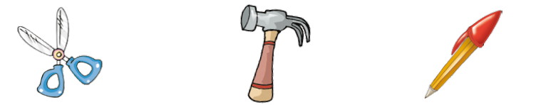





- Busca 7 verbos en la siguiente sopa de letras y luego escríbelos:
c | t | a | v | i | v | i | r  1________________________________________ 2________________________________________3________________________________________4________________________________________5________________________________________6________________________________________7_______________________________________________
o | r | r | t | o | s | e | r
n | a | w | e | p | m | x | z
o | b | b | a | i | l | a | r
c | a | p | o | l | i | f | s
e | j | e | p | d | s | a | e
r | a | s | o | ñ | a | r | l
a | r | y | e | r | w | z | s
a | p | e | n | s | a | r | e

Lee este contenido del recuadro y luego escríbelo en tu cuaderno:
Tiempos Verbales

Los verbos expresan acciones que son realizadas en un tiempo determinado. Por esta razón, existen los tiempos verbales.
Los tiempos verbales son: pasado o pretérito, presente y futuro.
- Tiempo pasado o pretérito: indica las acciones que ya se realizaron.
Por ejemplo: cocinaron, caminó o recitaste.

- Tiempo presente: indica las acciones que se realizan.
Por ejemplo: cocinan, camina o recitas.

- Tiempo futuro: indica las acciones que serán realizadas.
Por ejemplo: cocinarán, caminará o recitarás.

- Completa según corresponda:

- El verbo que indica una acción que fue realizada es_____________________________.
- El verbo que indica una acción que se realiza es________________________________.
- El verbo que indica una acción que será realizada es____________________________.

- Escribe los siguientes verbos en los tres tiempos. Guíate por el ejemplo:
a) Escribir b) Comer c) Sonreír d) Beber e) Estudiar

Pretérito |  | Presente | Qq | Futuro
Escribió  a)  b)  c)  d)  e) |  | Escribe |  | Escribiré

- Completa las oraciones utilizando los verbos en el tiempo indicado:

• Cristián_____________________________ una carta a su primo Pedro.
(verbo escribir - tiempo pretérito)

• El cartero___________________________ en busca de una dirección.
(verbo caminar – tiempo presente)

• Lorena está feliz porque_________________________ una carta de su tía.
(verbo recibir – tiempo futuro)

- Para finalizar deberás leer el texto “Chorlitos en la cabeza” de las páginas 18 a la 21 del texto del estudiante. Luego desarrolla las actividades de la página 22.

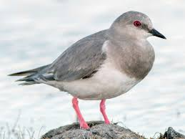
ANTES DE LEER EL TEXTO “Chorlitos en la cabeza” DEBES SABER QUE: CHORLITO es un ave de unos 25 centímetros de largo de cuello grueso y pico corto, que vive en las costas y fabrica su nido en el suelo.

